Εικόνα που περιέχει κείμενο, στιγμιότυπο οθόνης, λογισμικό, εικονίδιο υπολογιστή

Περιγραφή που δημιουργήθηκε αυτόματα



Sto title θα βαλουμε το “categories” ή το museums ή to exhibits στα αντιστοιχα δικα τους pages όπως μου τα δινει το chatgpt **SOS VID 7 2:15:00 TO END user + user role**

Εικόνα που περιέχει κείμενο, στιγμιότυπο οθόνης, λογισμικό, ιστοσελίδα

Περιγραφή που δημιουργήθηκε αυτόματα



Εικόνα που περιέχει κείμενο, λογισμικό, εικονίδιο υπολογιστή, ιστοσελίδα

Περιγραφή που δημιουργήθηκε αυτόματα

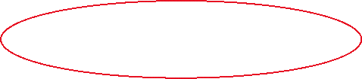

Εικόνα που περιέχει κείμενο, στιγμιότυπο οθόνης, λογισμικό, εικονίδιο υπολογιστή

Περιγραφή που δημιουργήθηκε αυτόματα





Με βαση αυτό κανω της άλλες σελιδες



Εικόνα που περιέχει κείμενο, στιγμιότυπο οθόνης, γραμματοσειρά, λογισμικό

Περιγραφή που δημιουργήθηκε αυτόματα



Εικόνα που περιέχει κείμενο, γραμμή, γράφημα, αριθμός

Περιγραφή που δημιουργήθηκε αυτόματα



Εικόνα που περιέχει κείμενο, γραμματοσειρά, στιγμιότυπο οθόνης

Περιγραφή που δημιουργήθηκε αυτόματαalt + enter () **ΕΤΣΙ ΘΑ ΚΑΝΩ ΤΟΥΣ USERSROLES**



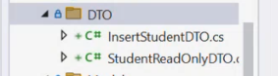 εδώ φτιαχνουμε το παρασκηνιο του srudents (ετσι θα κανω και στα αλλα)

Εικόνα που περιέχει κείμενο, στιγμιότυπο οθόνης, λογισμικό, οθόνη

Περιγραφή που δημιουργήθηκε αυτόματα

Εικόνα που περιέχει κείμενο, στιγμιότυπο οθόνης, λογισμικό, εικονίδιο υπολογιστή

Περιγραφή που δημιουργήθηκε αυτόματα

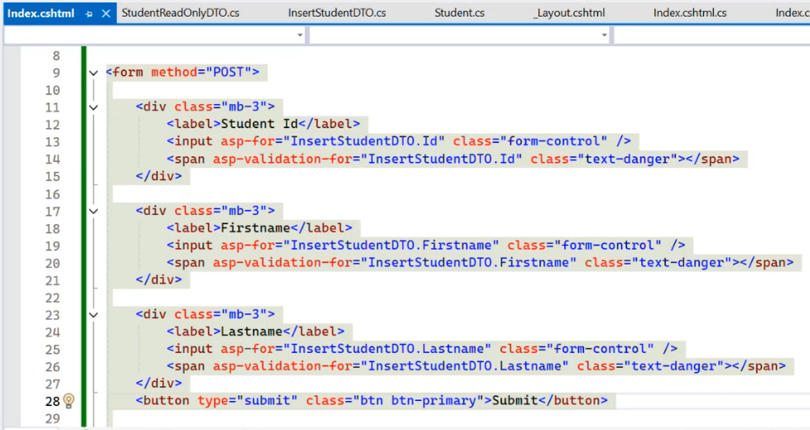

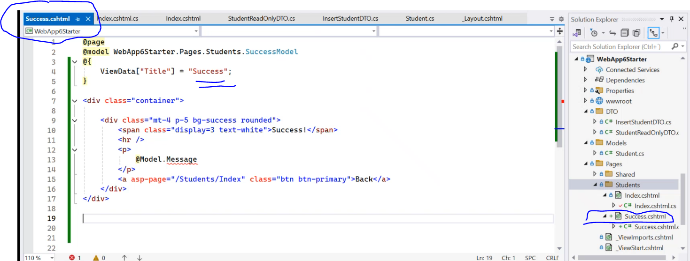



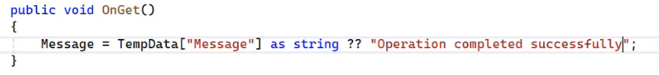

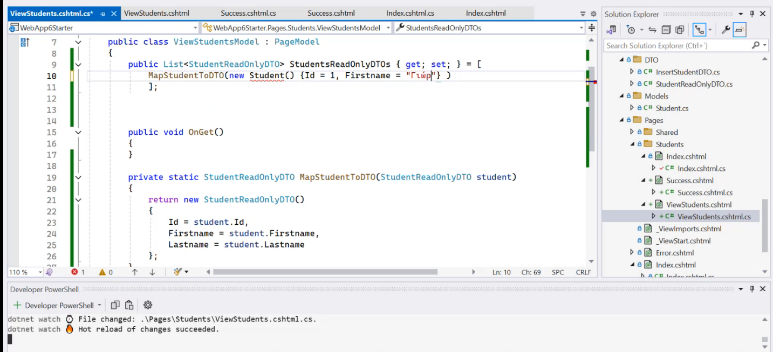



Eδω αρχιζουμε να βαζουμε ελεγχους δλδ κουμπια ανενεργα ή κρυμμενα κτλ

Εικόνα που περιέχει κείμενο, στιγμιότυπο οθόνης, γραμμή, γραμματοσειρά

Περιγραφή που δημιουργήθηκε αυτόματα

Εικόνα που περιέχει κείμενο, στιγμιότυπο οθόνης, γραμματοσειρά

Περιγραφή που δημιουργήθηκε αυτόματα

Εικόνα που περιέχει κείμενο, στιγμιότυπο οθόνης, λογισμικό, ιστοσελίδα

Περιγραφή που δημιουργήθηκε αυτόματα

Query params εδώ Εικόνα που περιέχει κείμενο, στιγμιότυπο οθόνης, λογισμικό, γραμματοσειρά

Περιγραφή που δημιουργήθηκε αυτόματα